Муниципальное автономное учреждение дополнительного образования
«Владивостокский городской Дворец детского творчества»
Отдел туризма и краеведения
СПРАВКА
по итогам проведения мероприятия
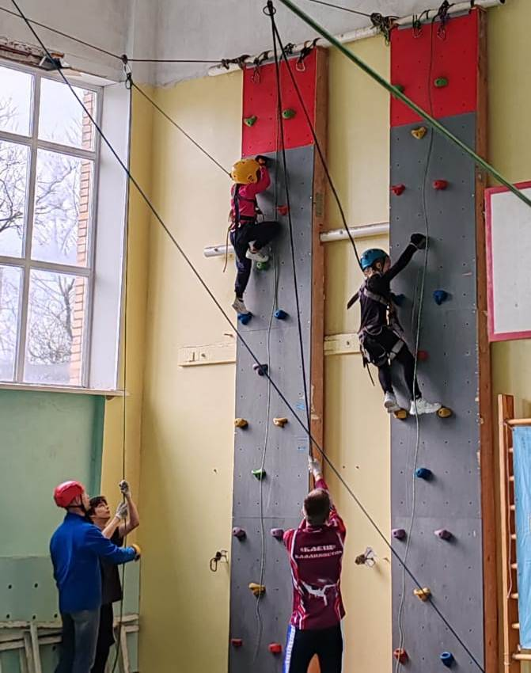
Название мероприятия: I этап Кубка города Владивостока по спортивному туризму среди обучающихся муниципальных образовательных учреждений «Осенний переполох»
Период проведения: 16-17.11.2024
Кол-во участников: 36 человек, 8 команд.
Место проведения: МБОУ «СОШ № 48 г. Владивостока».
О мероприятии: Педагогами отдела туризма и краеведения МАУ ДО «ВГ ДДТ» был проведен I этап Кубка города Владивостока по спортивному туризму среди обучающихся муниципальных образовательных учреждений «Осенний переполох». Целью соревнований являлось привлечение школьников города к занятию спортивным туризмом, повышение технического и тактического мастерства участников в области спортивного туризма и выявление сильнейших команд. Главный судья - Салманов Владимир Александрович, судья I судейской категории.
Участники преодолевали дистанцию спортивного туризма I и II класса, которая включала в себя преодоление навесной переправы и скальной стенки, а также подъем и спуск по вертикальным перилам.
Судейство соревнований осуществляли воспитанники и выпускники туристского центра «Клещ» МАУ ДО «ВГ ДДТ».
В соревнованиях приняли участие следующие образовательные учреждения г. Владивостока: МБОУ СОШ №№ 48, 40, МАУ ДО «ВГ ДДТ».
Итоги соревнований:
Группа «C»:
1 место: «Клещ» МБОУ СОШ № 48;
2 место: «Азимут» МБОУ СОШ № 40,
3 место: «Клещ-1», МБОУ СОШ № 48.
Группа «В»:
1 место: «Клещ» МАУ ДО «ВГ ТТД» ;
2 место: «Азимут» МБОУ СОШ № 40,
Группа «А»:
1 место: «Азимут-В» МБОУ СОШ № 40;
2 место: «Эдельвейс-155» «ЦРТДиЮ г. Владивостока»;
3 место: «Аскольд-2» МБОУ СОШ № 58.
Группа «С»:
1 место: «Клещ-1» МБОУ СОШ № 48;
2 место: «Азимут» МБОУ СОШ № 40,
3 место: «Клещ-2», МБОУ СОШ № 48.

21-22 декабря 2024 г. состоится II этап Кубка города Владивостока по спортивному туризму «Новогодние старты». Итоги будут подведены как за отдельные этапы, так и по сумме двух этапов.

«20» _ноября_2024 г. методист Емелина Т.Б.

